Управление образования и науки липецкой области
государственное областное бюджетное профессиональное образовательное учреждение «Задонский политехнический техникум»
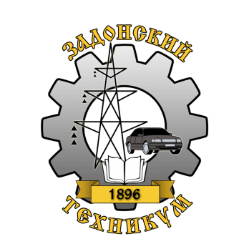

Всероссийский конкурс «Фонд 21 века»

Проект на тему:
«ЭТИХ ДНЕЙ НЕ СМОЛКНЕТ СЛАВА…»

Подготовил: Родионов Александр,
студент группы ТЭ-1
Руководитель проекта: Галицына Т.Г.

г. Задонск 2023г.
Содержание.
Введение
Много лет отдаляет нас от последних залпов Великой Отечественной Войны. Но несмотря на давность событий мы продолжаем вспоминать людей, которые отдавали свою жизнь за нашу возможность жить и радоваться миру. Фраза «Война вошла в каждый дом, в каждую семью…» известна многим, потому что военная тема - самая распространённая в наше современное время. В человеческой памяти и сегодня живо безмерное страдание военных лет и мужество народа.
Проблема исследования:
Я слишком мало знаю об этом трудном и героическом периоде в жизни нашей страны.
Цель моей работы:
Исследование роли участников войны в Великой Отечественной войне, изучение боевого пути, наград.
Задачи:
1. Собрать сведения об участниках Великой Отечественной войны
2. Познакомиться с фотографиями, документами, поработать с семейным архивом;
3. По карте-схеме проследить военный путь…
4. Рассказать о своей работе одноклассникам.
Гипотеза исследования:
Участники войны были защитниками России и внесли посильный вклад в Великую Победу.
Объект исследования:
Великая Отечественная Война. Предмет исследования: Вклад земляков в Победу над фашистской Германией.
Методы исследования:
2
Изучение семейного архива, беседы с родственниками, анализ и обобщение собранной информации. Я решил узнать об их героическом прошлом.
Основная часть
Правда через годы…. Овсянкин Николай Федорович, уроженец Поворинского района Воронежской области. В начале войны копал противотанковые рвы, окопы, строил доты, дзоты.. И только в октябре 1941 года в 18 лет был призван в ряды Красной Армии, окончив трехмесячные курсы радистов-связистов. А там – на фронт. Ему довелось освобождать Одессу и Кишинев, форсировать Днестр, «В конце 1943 года вел жестокие наступательные бои на Украине, на деревню Шепетовка. Итоги боевой деятельности Овсянкина впечатляют: он был награжден 16-ю медалями, орденами «Красная армия», «Отечественной войны 1 степени», «Орденом славы 3 степени» - по заслугам и честь. Они говорят о признании заслуг русского солдата, своего защитника! жителя города Задонска, которого уже нет в живых
Фото из семейного альбома…
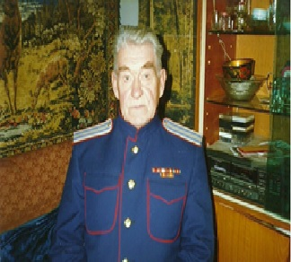
Маликов Александр Иванович, дедушка нашего преподавателя Ефремовой Елены Викторовны: 1924 года рождения города Задонска. На фронт он
3
отправился в 1942 году и в июне уже принял свой первый бой. Осенью 1943 года в ночном бою штурмом овладел Ельней. Много случаев было из его военного быта, например, как чуть не попал в плен; как в него попало четыре пули, но благодаря брони он не пострадал; его догоняли немцы, а он спрятался в болоте, чтобы не идти на «верную смерть». Но самым страшным его воспоминанием был первый бой, когда им был дан приказ дождаться, пока немецкие танки пройдут над их окопами и сзади закидать бутылками с горючей смесью. Награды за проявленные им мужество и героизм – это «Медаль за Отвагу», орден «Красной Звезды», «Отечественной Войны»1 степени. Он их честно заслужил…Но главное –ему посчастливилось пожить и рассказать о тех страшных событиях своим внукам, чтобы молодежь понимала, какой ценой досталась мирная жизнь
Земляк из Калабино …
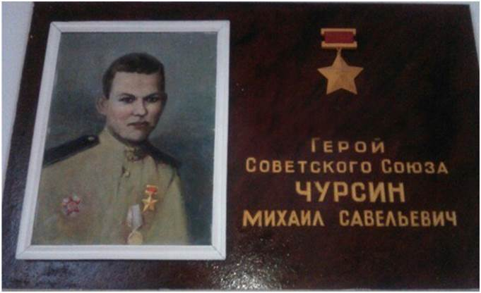
Михаил Савельевич Чурсин! Когда он ушел на службу в Красную Армию, на родине
Калабино днем бомбили. Крик на селе и страх.
Женщины голосили, прячась с детьми в кустах….
Калабино днем бомбили, летом, в сорок втором.
Самолеты надрывно выли, разбрасывая смерть кругом.
А когда головешки остыли и дым осел на полях,
Ночью отца схоронили, мужчину на костылях.
4
И долго потом, очень долго обходила село тишина.
И просили люди у Бога одного: чтоб умолкла война…
Так писал о том страшном времени задонский поэт Иван Мелехов, тоже родом из Калабино. Из архивных документов известно его героическое прошлое: служил наводчиком в артиллерийском полку, принимал участие в тяжёлых оборонительных боях в районе Землянска, под городом Воронежем, Косторном и Прохоровкой. Но когда остался один у орудия против девяти «тигров» в Венгрии возле озера Веленце, подожгли один танк, другой, третий; был тяжело ранен, но сумел всё же подбить ещё одну фашистскую машину и погиб, не пропустив гитлеровские танки! Посмертно присвоено звание Героя Советского СССР! Победить врага - значит подарить мирное небо, чтобы мы сегодня могли ходить спокойно по улицам. Надеюсь, что наш президент Владимир Путин не позволит больше нападать на нас, хотя и запад пытается разжигать «холодную» войну. Но Россия - великая держава и самая справедливая в мире.
Мы всегда должны помнить героя-земляка. Пока помним – значит Вы, Михаил Савельевич, для нас живы и будете в наших сердцах! Надеюсь, что наш президент Владимир Путин не позволит больше нападать на нас, хотя и запад пытается разжигать «холодную» войну. Но Россия - великая держава и самая справедливая в мире.
Фотография с фронта….
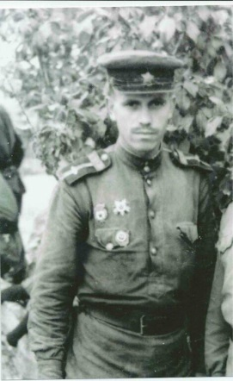 Ситников Иван Степанович! Это человек тоже наш земляк, который слышал взрывы снарядов и вой сирен;
5
видел дома, разрушенные фашистскими захватчиками; спал на земле и питался скудным военным пайком. Его военный путь был тяжелым: был дважды контужен и всё же продолжал воевать под Ржевом; после ранения лежал и лечился в городе Торжок Калининской области, а потом прошёл ускоренные курсы механика-водителя и получил танк КВ-1. Участвовал в освобождении Белоруссии и Литвы, а также г. Каунас (64-Митавский тяжёлый танковый полк). А после окончания Великой Отечественной Войны продолжал службу в течение двух лет в городе Симферополь.
Я считаю, что долг последующих поколений - пронести и сохранить всю историческую память о тех днях и отдать дань благодарности за героический подвиг в Великой Отечественной войне ветеранам войны и трудового фронта.
Вся жизнь его в боях и труде…
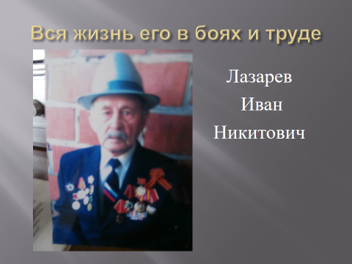
Иван Никитович Лазарев . Он не герой, а обычный человек, хорошо известный в Хлевенском районе. По его рассказам землякам, «первый бой показался пеклом и адом, я стрелял, и в меня стреляли; менял позиции, когда приказывали; не успеешь прийти в себя, а на следующий день опять в атаку. Страшно было, да разве было время бояться?»
В феврале 1942года он принимал участие в боях с немцами под Смоленском, в феврале1942 их часть перекинули на северо-запад Калининского фронта, затем на 2-й Белорусский,2-й Украинский». Освобождая города от фашистов,
дошел до Германии, а потом наводили порядок в Варшаве, Кракове. Весь путь
6
войны прошел от начала до конца. И в мирное время » им была написана
красивым почерком целая книжка его стихов под названием «Энциклопедия жизни» :
Какие б песни мы не пели,
Поём мы песни той войны.
Давно мы сняли с плеч шинели,
Но снятся нам всё те же сны...
его подвиг не остался неотмеченным. И к 70-летию Победы ему вручили юбилейную медаль в областном зале администрации. Но до 75-летия Победы он уже не дожил…
Вывод:
Эта заочная встреча с участниками войны не оставила меня равнодушным.. Ведь война- это разруха, нищета, жестокость, смерть, миллионы искалеченных судеб. Я лично против войны... И нужно всем помнить, какой ценой завоёвана Победа. Ведь благодаря участникам войны мы сейчас живем на этой благословенной земле по имени «Россия»!
Мы должны чтить память всех тех, кто сложил головы на фронтах Великой Отечественной войны. Ведь каждый рисковал своей жизнью. Их уже нет в живых, но молодое поколение сохранило память… Историю войны нужно знать не только по книжным, но и по живым рассказам ее участников… Память о подвиге советских людей будет жить в наших сердцах ! И будьте уверены, наши участники войны, что молодёжь 21 века старается быть достойной памяти своих земляков.
Литература
1.Из личного архива ветерана (личная рукопись стихотворений «Энциклопедия жизни», фото)
2. .Газета «Донские Вести».
3.Архив Министерства Обороны
4.Переписка школьников с газетой «Пионерская правда»
5.Материалы Задонского Краеведческого музея
6.Семейный архив
7

8

